МИНИСТЕРСТВО ОБРАЗОВАНИЯ И НАУКИ РФ

ФЕДЕРАЛЬНОЕ ГОСУДАРСТВЕННОЕ АВТОНОМНОЕ

ОБРАЗОВАТЕЛЬНОЕ УЧРЕЖДЕНИЕ ВЫСШЕГО

ПРОВЕЦИОНАЛЬНОГО ОБРАЗОВАНИЯ «СЕВЕРО-ВОСТОЧНЫЙ

ФЕДЕРАЛЬНЫЙ УНИВЕРСИТЕТ имени М.К.АММОСОВА»

ПОЛИТЕХНИЧЕСКИЙ ИНСТИТУТ (Ф) в. г. МИРНОМ

ГОРНЫЙ ФАКУЛЬТЕТ

**Кафедра** «Электроснабжения и электромеханики»

**Реферат**

На тему: Электродинамические приборы

**Выполнил: ст. гр**ЭС -07 Васильев С.С.

**Проверил: преподаватель** Иванова Е.В

2010г.

**Содержание**

Введение

Электродинамический измерительный прибор

Электродинамический прибор

М3-52 измеритель мощности

Ваттметр

Логометр

Заключение

Список литературы

**Введение**

Электродинамические приборы — наиболее точные электроизмерительные приборы, применяемые для определения действующих значений тока и напряжения в цепях переменного и постоянного тока. При последовательном соединении обмоток катушек угол поворота стрелки пропорционален квадрату измеряемой величины. Такое включение обмоток применяется в Э. п. для измерения напряжения и силы тока (Вольтметры и Амперметры).

Электродинамические измерительные механизмы используют также для измерения мощности (Ваттметры). При этом через неподвижную катушку пропускают ток, пропорциональный току, а через подвижную — ток, пропорциональный напряжению в измеряемой цепи. Показания прибора пропорциональны активному или реактивному значению электрической мощности. В случае исполнения электродинамических механизмов в виде Логометров их применяют как частотомеры, фазометры и фарадометры. Э. п. изготовляют главным образом переносными приборами высокой точности — классов 0,1; 0,2; 0,5. Разновидность Э. п. — ферродинамический прибор, котором для усиления магнитного поля неподвижной катушки применяют магнитопровод из ферромагнитного материала. Такие приборы предназначаются для работы в условиях вибрации, тряски и ударов. Класс точности ферродинамических приборов 1,5 и 2,5.

**Электродинамический измерительный прибор**

Измерительный прибор, принцип действия которого основан на механическом взаимодействии двух проводников при протекании по ним электрического тока. Э. п. состоит из измерительного преобразователя (См. Измерительный преобразователь), преобразующего измеряемую величину в переменный или постоянный ток, и измерительного механизма электродинамической системы (рис.). Наиболее распространены Э. п. с подвижной катушкой, внутри которой на оси со стрелкой расположена подвижная катушка. Вращающий момент на оси возникает в результате взаимодействия токов в обмотках катушек 1 и 2 и пропорционален произведению действующих значений этих токов. Уравновешивающий момент создаёт пружина, с которой связана ось. При равенстве моментов стрелка останавливается.

Э. п. — наиболее точные электроизмерительные приборы, применяемые для определения действующих значений тока и напряжения в цепях переменного и постоянного тока. При последовательном соединении обмоток катушек угол поворота стрелки пропорционален квадрату измеряемой величины. Такое включение обмоток применяется в Э. п. для измерения напряжения и силы тока (Вольтметры и Амперметры). Электродинамические измерительные механизмы используют также для измерения мощности (Ваттметры). При этом через неподвижную катушку пропускают ток, пропорциональный току, а через подвижную — ток, пропорциональный напряжению в измеряемой цепи. Показания прибора пропорциональны активному или реактивному значению электрической мощности. В случае исполнения электродинамических механизмов в виде Логометров их применяют как частотомеры, фазометры и фарадометры. Э. п. изготовляют главным образом переносными приборами высокой точности — классов 0,1; 0,2; 0,5. Разновидность Э. п. — ферродинамический прибор, котором для усиления магнитного поля неподвижной катушки применяют магнитопровод из ферромагнитного материала. Такие приборы предназначаются для работы в условиях вибрации, тряски и ударов. Класс точности ферродинамических приборов 1,5 и 2,5.

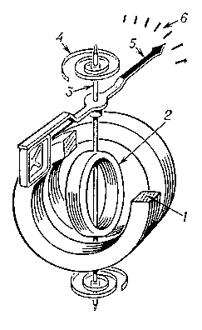

Электродинамический измерительный прибор: 1 и 2 — неподвижная и подвижная катушки; 3 — ось; 4 — пружина; 5 — стрелка; 6 — шкала.

**Электродинамический прибор**

Основными частями электродинамического прибора (рис. 81) являются: неподвижная катушка 2 и подвижная катушка 1, расположенная на оси 6, к которой прикреплена стрелка 5.

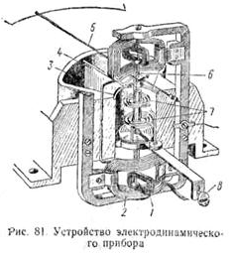

Ось связана с алюминиевым крылом воздушного успокоителя 4, помещающегося в камере 3. Ток к подвижной катушке подводится через спиральные пружины 7, создающие противодействующий момент. С нижней пружиной соединен корректор 8.

Работа приборов электродинамической системы основана на взаимодействии токов в двух обмотках. Сила этого взаимодействия поворачивает подвижную обмотку вместе с осью и стрелкой. Угол поворота зависит от силы тока, протекающего по обмоткам, и силы противодействия спиральных пружин.

Электродинамические приборы можно применять в цепях постоянного и переменного тока. Это объясняется тем, что изменение направления переменного тока происходит одновременно в обеих катушках, вследствие чего направление силы взаимодействия между ними остается неизменным.

Электродинамические приборы употребляют для измерения силы тока, напряжения и мощности.

К преимуществам приборов этой системы наряду с возможностью использования их в цепях постоянного и переменного тока относится высокая точность. Недостатками их являются: влияние внешних магнитных полей на результаты измерения, большое собственное потребление мощности, относительно малая устойчивость к перегрузкам, малая чувствительность и высокая стоимость. Разновидностью приборов электродинамической системы являются широко распространенные, главным образом в качестве щитовых ваттметров, ферродинамические приборы (рис. 82), действие которых основано на том же принципе.

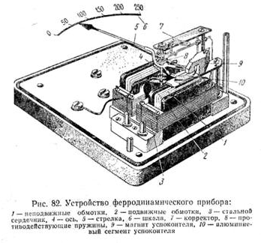

Однако в отличие от приборов электродинамической системы у ферродинамических приборов неподвижные обмотки помещаются на стальном сердечнике, который усиливает магнитное поле и вращающий момент прибора, а также уменьшает влияние внешних магнитных полей на его показания. Катушки электродинамических приборов соединяются между собой в зависимости от их назначения. В амперметрах катушки в большинстве случаев соединяют параллельно, в вольтметрах — последовательно, а в ваттметрах одна катушка включается в цепь последовательно, как амперметр, а другая — параллельно нагрузке, как вольтметр.

**М3-52 измеритель мощности**

При помощи приборов М3-52 можно с высокой точностью измерять мощность синусоидальных сигналов и среднее значение мощности импульсно-модулированных СВЧ сигналов в коаксиальных и волноводных трактах.

Каждый ваттметр состоит из измерительного блока Я2М-66 и выносного приемного преобразователя СВЧ мощности. Измерительный блок с цифровой индикацией обладает высокой точностью измерений и малым дрейфом нуля. Имеет выход на самописец и ЦПМ.

Принцип действия ваттметров основан на преобразовании СВЧ мощности в тепловой вид энергии и измерении образуемой на выходе приемного преобразователя термоЭДС.

Особенностью ваттметров является то, что при работе в течение длительного времени нет необходимости в перекалибровке. Управление работой ваттметров может осуществляться вручную, полуавтоматически и дистанционно.

**Ваттметр**

Ваттметр (от [*ватт*](http://www.cultinfo.ru/fulltext/1/001/008/003/490.htm) и [*...метр*](http://www.cultinfo.ru/fulltext/1/001/008/076/048.htm))*,* прибор для измерения мощности электрического тока в ваттах. Наиболее распространены электродинамические В. (см. [*Электродинамический прибор*](http://www.cultinfo.ru/fulltext/1/001/008/125/987.htm))*,* механизм которых (***рис***.) состоит из неподвижной катушки 1, включенной последовательно с нагрузкой *Н* (цепь тока), и подвижной катушки 2*,* включенной через большое добавочное сопротивление *R* параллельно нагрузке (цепь напряжения). Работа В. такого типа основана на взаимодействии магнитных полей подвижной и неподвижной катушек при прохождении по ним электрического тока. При этом вращающий момент, вызывающий отклонение подвижной части прибора и соединённой с ней стрелки (указателя), при постоянном токе пропорционален произведению силы тока на напряжение, а при переменном токе — также косинусу угла сдвига фаз между током и напряжением. Применяются также ферродинамические В., реже индукционные, термоэлектрические и электростатические.



**Логометр**

Логометр (от греч. lógos — слово, здесь — отношение и ...метр

Механизм приборов для измерения отношения сил двух электрических токов. Принцип действия Л. основан на том, что направленные встречно вращающие моменты, возникающие вследствие воздействия на подвижную часть Л. величин, входящих в измеряемое отношение, уравновешиваются при отклонении подвижной части на некоторый угол. Например, подвижную часть магнитоэлектрического Л. образуют две скрепленные под углом рамки, токи к которым подводятся через безмоментные спирали (**рис.**,а). Находясь в поле постоянного магнита, рамки стремятся повернуться в направлении действия большего момента, и подвижная часть отклоняется до тех пор, пока моменты не уравновесятся. Л. широко применяются в различных схемах для измерения электрических величин: ёмкости, индуктивности, сопротивления. Например, при использовании Л. в [Омметр](http://dic.academic.ru/dic.nsf/bse/116255/%D0%9E%D0%BC%D0%BC%D0%B5%D1%82%D1%80)е (**рис.**, б) угол α, на который отклоняется подвижная часть Л., зависит только от отношения сил токов I1 и I2,



т. e. при постоянных r0 и r1 отклонение подвижной части пропорционально измеряемому сопротивлению; шкала Л. градуируется непосредственно в омах (ом). Широко распространены также Л. электродинамических и ферродинамических систем.

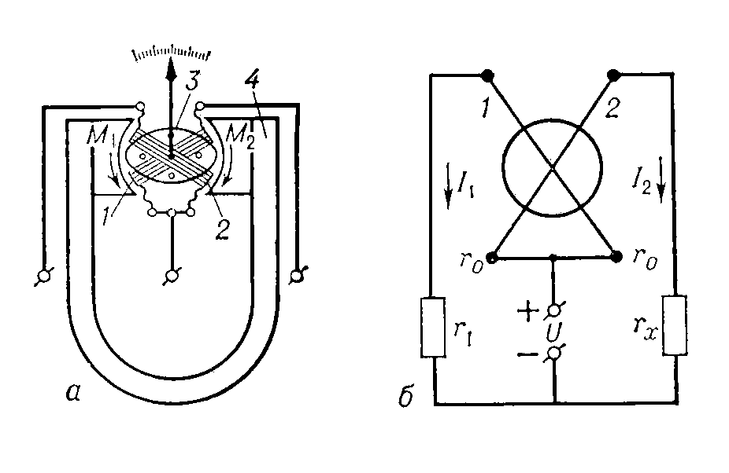

Устройство магнитоэлектрического логометра (а) и схема омметра с магнитоэлектрическим логометром (б): M1, M2 — вращающие моменты; l1, I2 — токи в цепях омметра; U — источник питания; r0 — сопротивление рамок логометра; r1 — омическое сопротивление; rx — измеряемое сопротивление; 1, 2 — рамки логометра; 3 — сердечник; 4 — постоянный магнит.

**Заключение**

Электродинамические приборы употребляют для измерения силы тока, напряжения и мощности. К преимуществам приборов этой системы наряду с возможностью использования их в цепях постоянного и переменного тока относится высокая точность. Недостатками их являются: влияние внешних магнитных полей на результаты измерения, большое собственное потребление мощности, относительно малая устойчивость к перегрузкам, малая чувствительность и высокая стоимость. Разновидностью приборов электродинамической системы являются широко распространенные, главным образом в качестве щитовых ваттметров, ферродинамические приборы действие которых основано на том же принципе.

**Список литературы**

1. Большая советская энциклопедия. — М.: Советская энциклопедия. 1969—1978.
2. Шкурин Г. П., Справочник по электроизмерительным и радиоизмерительным приборам, 3 изд., т. 1, М., 1960.
3. WWW.AVOK.RU